

Web App para comparar alturas

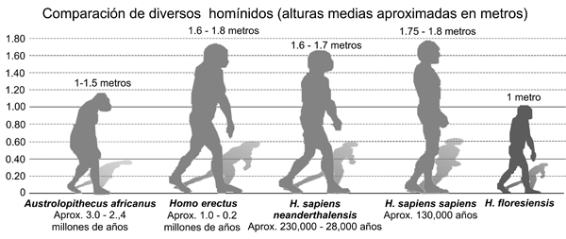

Creado por:

* David Liqiu Hu
* Javier Ródenas

Ingeniería Multimedia

Mayo 2019 Técnicas Avanzadas de Gráficos

Contenido

Introducción 3

Instalación 3

Instrucciones 4

Documentación 8

# Introducción

Este documento fue creado para dar una pequeña introducción y una guía al usuario de este proyecto Multimedia.

El proyecto fue creado como una solución para evaluar a los alumnos David y Javier, en Técnicas Avanzadas de Gráficos, ya que, por una situación especial, ambos sólo tenían esa asignatura pendiente.

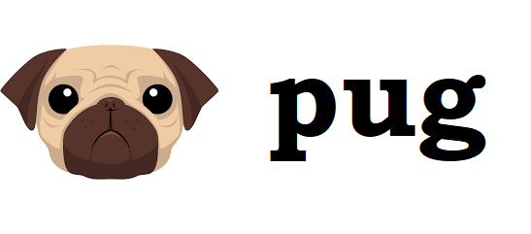Este proyecto es una web app con las siguientes tecnologías:

# Instalación

Como es un proyecto en Node.JS, tiene una dependencia de Node y en su instalación se incluye su gestor de paquetes: Node Package Manager (NPM).

La versión a instalar es la última estable Node v10.15.3 LTS, una vez instalado en la línea de comandos se accede a la carpeta del proyecto y se instala el proyecto como en la siguiente ilustración:

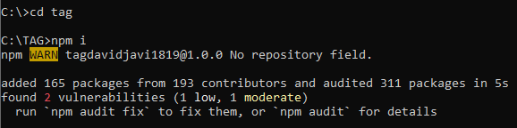

# Instrucciones

Una vez instalado, para entender mejor la estructura de la web app se genera los documentos de JSDoc escribiendo el siguiente comando:

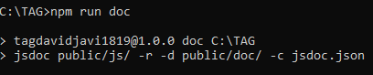

Ahora que está instalado la WebApp y creado los ficheros JSDoc, comenzamos con el funcionamiento, para empezar, se debe encender la WebApp con “npm start”:

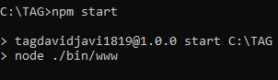

Una vez encendido, por defecto se abre en el puerto 3000, para acceder se debe usar un navegador web y escribir en la barra de direcciones la URL reservada localhost:3000, tu dirección IP local más el puerto :3000 o en su defecto 127.0.0.1:3000.

Una vez dentro, en la parte superior, se muestra la pantalla gráfica donde ocurrirán todos los eventos del motor gráfico y en la parte inferior se muestra el panel de instrumentos.

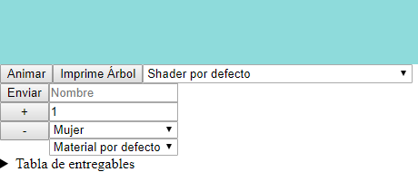

Se recuerda, que esto es una aplicación para comparar alturas entre personas, entonces, para empezar a trabajar con él, primero necesitamos saber cuantas personas vamos a comparar.

Para ello, en el panel de instrumentos, disponemos de dos botones que nos permitirá añadir o eliminar una cantidad de personas. Para esta práctica, hemos limitado el número entre 1 a 5 personas.

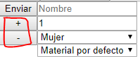

Una vez añadido las personas, en cada una de los formularios de cada uno, se puede customizar ciertos detalles:

* Nombre: Se asigna un nombre para que, al funcionar, se pueda saber cual de todos los muñecos es. (No implementado)
* Altura: La altura en metros de la persona, limitado entre un intervalo de 1 a 3.
* Modelo: Se usa uno de los dos modelos actuales. (El modelo hombre no sigue el mismo patrón que la de la mujer, por tanto, la importación no es muy correcta)
* Material: Los materiales disponibles para los modelos (Por falta de la iluminación de Phong, no se ha podido implementar).

Cuando estén preparado todas las personas, se debe apretar en el botón “Enviar”, para que el motor procese la información.

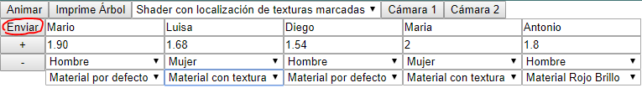

Una vez enviado, se debe apretar en el botón Animar, y este es el resultado:

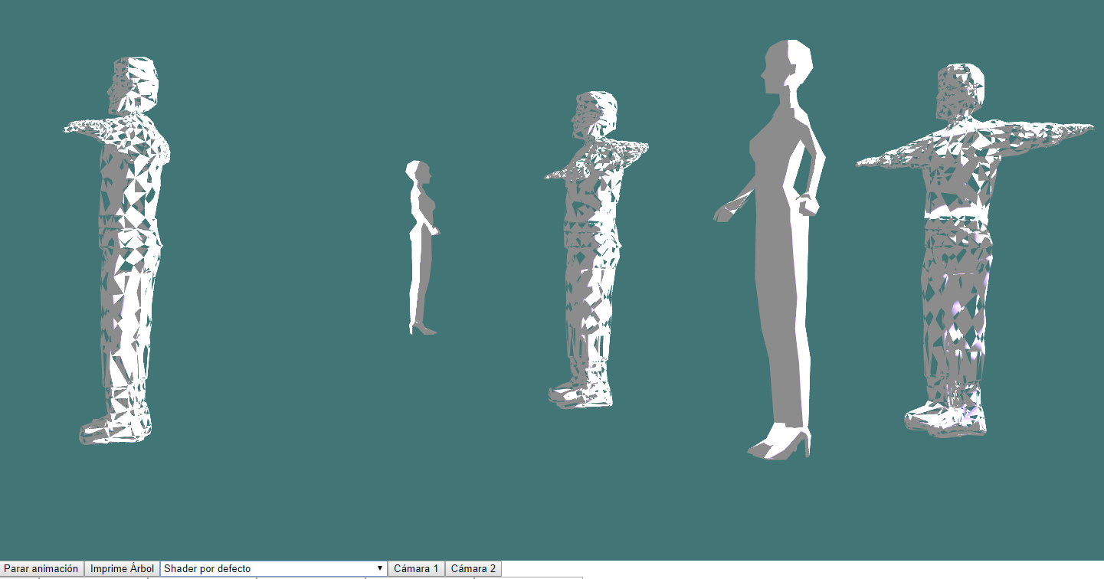

Por mostrar el uso de la traslación, el giro y el escalado, se aplica unos parámetros dependiendo de la cantidad de personas que se añada. Esto es debido a una plantilla que esta en la fachada “manejar_motor_grafico.js”

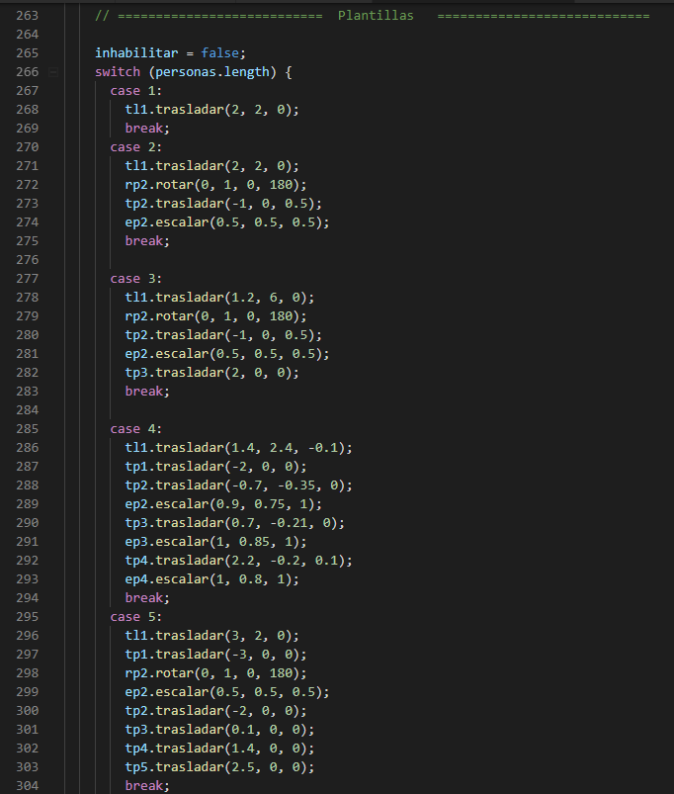

Mientras la animación ocurre, se puede usar los cuatro botones restantes que hay a la parte derecha de “Parar animación” para conseguir diferentes datos, cambiar shader y tener otro punto de cámara.

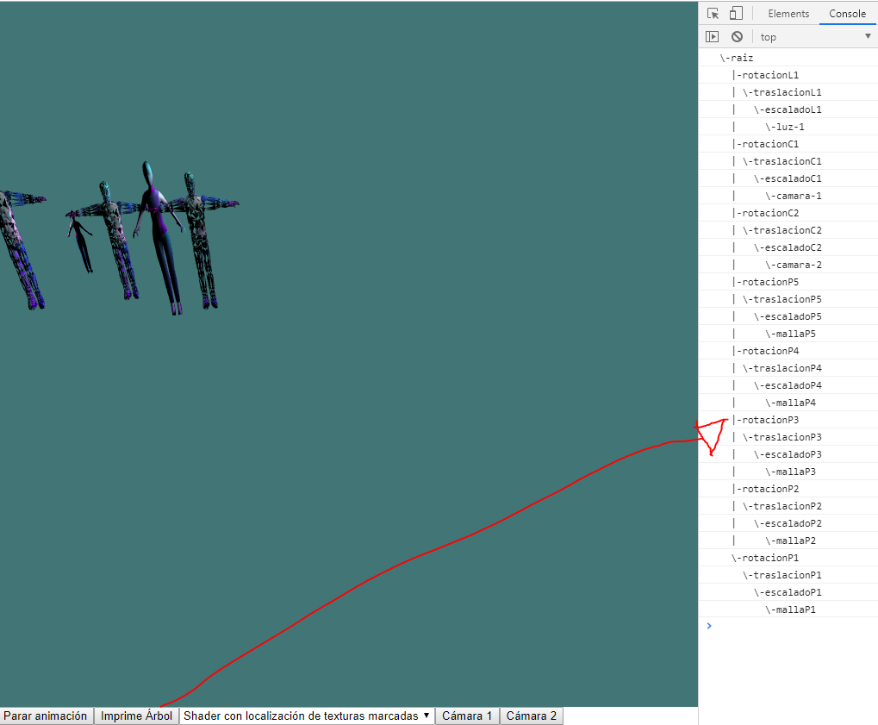

Si es necesario cambiar algún detalle de las personas, lo que se tiene que hacer es “Parar la animación” y repetir el proceso.

# Documentación

Como se ha dicho previamente, en un paso de la instalación se creó los ficheros JSDoc, para acceder a ellos, en la parte inferior hay un enlace llamado “Documentación”, en ella se puede acceder a los diferentes **recursos documentados** del código fuente en una interfaz más amigable:

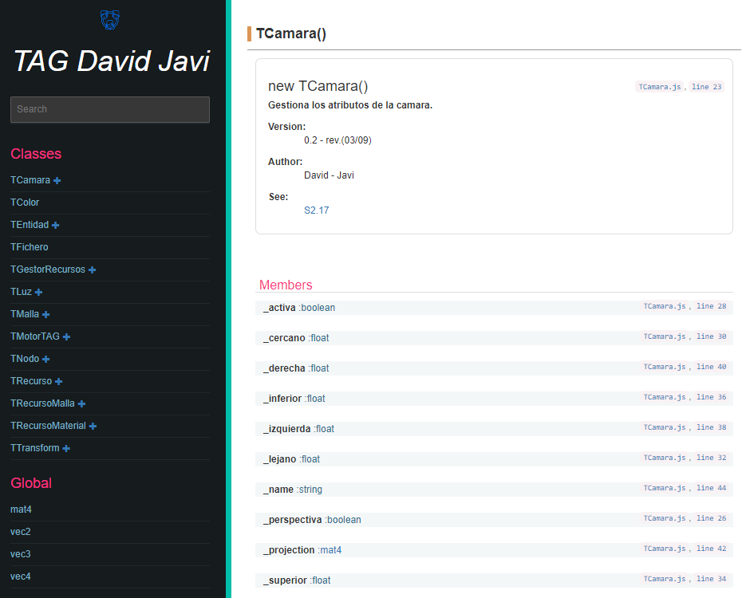

Por ejemplo, en la clase TGestorRecursos, se documenta cada unos de sus apartados que se relacionan con las transparencias de la clase desde el enlace (1) y para ver mejor el código de ese apartado en concreto, está el enlace (2).

